Образовательная область художественно – эстетическое развитие (музыка)
Группа общеразвивающей направленности для детей раннего возраста от 2 до 3 лет
Дата: 13.04.2020- 17.04.2020
№ недели | Название темы | Виды деятельности | Задачи | Методические приемы реализации задач
31 | «Космос» | 1.Слушание. «Резвушка» Музыка В. Волкова, «Воробей» Музыка А.Руббаха  2.Пение. «Есть у солнышка друзья» Музыка Е.Тиличеевой, «Кап-кап» Музыка Ф.Филкельштейна  3.Музыкальное движение. «Танец с куклами» Музыка Ф. Филиппенко  4.Игра на детских музыкальных инструментах «Ритмическая цепочка из больших и маленьких солнышек»  5. Музыкальная игра-драматизация «Бегите ко мне» Музыка Е. Тиличеевой | Учить выполнять движения в соответствии с ритмом музыки.  Знакомство с произведением. Побуждать детей внимательно слушать музыку. Продолжать учить различать контрастные особенности звучания.  Побуждать к пению. Учить не выкрикивать отдельные слова. | Вспомнить знакомое движение, исполнять самостоятельно. Исполнение произведения музыкальным руководителем на фортепиано. Худ. слово: Солнышко в окошко светит мне с утра,  Значит, в детский садик мне идти пора.  https://lalamus.net/music/Воробей.+Музыка+А.+Руббаха.  «Воробей»  https://x-minus.me/track/319937/есть-у-солнышка-друзья «Есть у солнышка друзья»  https://lalamus.net/music/танец+с+куклами+для+малышей «Танец с куклами»  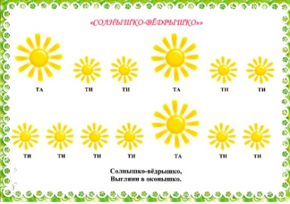  «Ритмическая цепочка из больших и маленьких солнышек»  http://ds33.detkin-club.ru/editor/1878/files/Чекрыгина/f8d052f43fcabf3ca07324bd0628d9a6.pdf  «Бегите ко мне»

